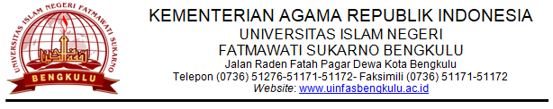
SURAT TUGAS
Nomor : 2547/Un.23/B/KP.01.1/06/2025

Assalamualaikum Warahmatullah Wabarakatuh.
Berdasarkan Permohonan dari Kepala Kantor Kementerian Agama Kabupaten Kepahiyang tentang Permohonan Menjadi Narasumber Kegiatan Pembinaan Sumber Daya Manusia Pengurus dan Penguatan Kelompok Kerja Majelis Taklim Kemenag Kabupatan kepahiyang tahun 2025, maka yang bertanda tangan di bawah ini adalah :
Nama : Prof. Dr. H. Zulkarnain Dali, M. Pd.
NIP : 196201011994031005
Jabatan : Rektor UIN Fatmawati Sukarno Bengkulu
Dengan ini menugaskan Saudara:
Nama : Dr. Wira Hadi Kusuma, M.S.I
NIP : 198601012011011012
Jabatan : Dosen/Ketua Jurusan Dakwah UIN Fatmawati
Sukarno Bengkulu
Untuk Menjadi NARASUMBER pada kegiatan tersebut, dan yang bersangkutan memiliki kemampuan yang relevan, baik yang berkaitan dengan kemampuan akademik dan analisis keorganisasian majelis taklim, serta mampu mempraktekkan kajian tersebut dalam kegiatan nyata, terutama berkaitan dengan media, sehingga yang bersangkutan sangat layak menjadi Narasumber pada kegiatan tersebut.
Demikian hal ini dibuat dengan sebenarnya, untuk dapat dipergunakan sebagaimana mestinya.
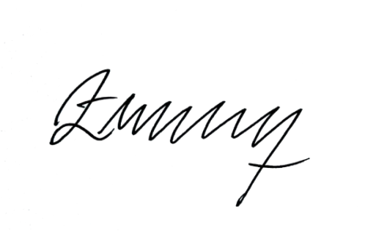
Waalaikumsalam Warahmatullah Wabarakatuh.
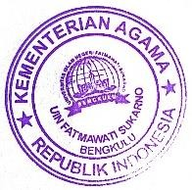
Bengkulu, 23 Juni 2025
Rektor

Prof. Dr. Zulkarnain Dali, M.Pd.
NIP. 196201011994031005

